Elektrischer Strom - Fluss von negativer Ladung

Ladungsträger: Elektronen (bei Metallen), Ionen (Ionenlösung)

1. Grundlagen

- Elektrische Spannung - U
entspricht dem "elektrischem Druck" mit dem e⁻ in einen Draht gepresst werden. Die elektrische Spannung wird auch Potentialdifferenz genannt.

Einheit: Volt V

- Elektrische Stromstärke - I
entspricht der Elektronenmenge die pro Sekunde durch den Leiter fließt. Je höher der Leitungswiderstand, und umso geringer die Spannung, desto geringer ist der Elektronenfluss.

Elektronen bewegen sich vom Elektronenüberfluss (- Pol) zum Elektronenmangel (+ Pol)

Technische Stromrichtung geht immer vom + Pol zum - Pol. (Eigentlich ein Positronenstrom)

Einheit: Ampere A
1 Ampere = 6,24*10¹⁸ Elektronen pro sec

- Elektrischer Widerstand - R
entspricht der Behinderung der freien e⁻-Bewegung. Ursachen sind Leiterqualität, schlechte Kontakte, Feuchtigkeit, Korrosion

Strom ohne Widerstand = Kurzschluss -> Überhitzung

Einheit: Ohm Ω

- Das Ohmsche Gesetz:

Je höher die Spannung U, umso höher wird auch der Elektronenfluss sein. Je höher der Leitungswiderstand, umso geringer wird auch der Elektronenfluss.

U = R x I

I = U / R

1 V bewirkt, dass durch einen Widerstand von 1 Ω ein Strom von 1 A fließt.

- Die elektrische Leistung - P

Ist das Produkt aus I und U

P = I x U

Einheit: W (Watt)

2. Stromarten

- Gleichstrom (bzw. Gleichspannung)

Hat immer die gleichbleibende Polarität -> gleiche Richtung. Die technische Bezeichnung ist DC (Direct Current), das Zeichen -

- Wechselstrom (bzw. Wechselspannung)

Polarität ändert sich ständig. Die technische Bezeichnung ist AC (Alternating Current), das Zeichen ~

3. Wirkungen des elektrischen Stromes

3.1. Wärmewirkung
Entsteht durch die Reibung der e⁻ im Leiter

3.2. Lichtwirkung
Entsteht wenn e⁻ auf Gasteilchen treffen.

3.3. Magnetische Wirkung
Wird ein elektrischer Leiter von Strom durchflossen, so baut sich um diesen Leiter ein Magnetfeld auf.
Anwendung: Elektromotor, Generator

3.4. Physiologische Wirkung
Muskeln und Nerven funktionieren auf elektronischer Basis
Anwendung: Herzschrittmacher

4. Stromkreis mit mehreren Verbrauchern

Stromkreis: Stromquelle - Leiter - Sicherung - Schalter - Verbraucher - Stromquelle

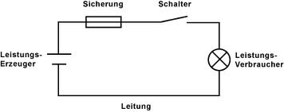

Aus <http://www.google.at/imgres?imgurl=&imgrefurl=http%3A%2F%2Fwww.elektronik-kompendium.de%2Fsites%2Fgrd%2F0201021.htm&h=0&w=0&tbnid=0dORp0QPgBmFYM&zoom=1&tbnh=141&tbnw=356&docid=5m2pItNFLp2zlM&tbm=isch&ei=xMVoU9fZK8-AyQP_toGwDA&ved=0CAgQsCUoAg>

Reihenschaltung von Widerständen:

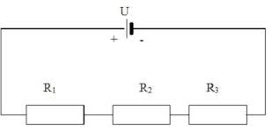

Aus <http://www.google.at/imgres?imgurl=&imgrefurl=http%3A%2F%2Fwww.chemgapedia.de%2Fvsengine%2Fglossary%2Fde%2Freihenschaltung.glos.html&h=0&w=0&tbnid=e1pZj6M9fbr9UM&zoom=1&tbnh=159&tbnw=317&docid=UZsGxernNQOJuM&tbm=isch&ei=I8ZoU7qKCIKLyQP4xIHoCA&ved=0CAUQsCUoAQ>

Widerstände werden nacheinander von demselben Strom durchflossen.
U = U₁ + U₂ + ... + U_{n}
R = R₁ + R₂ + ... + R_{n}
I = I₁ = I₂ = ... = I_{n}

Wird der Stromkreis an einer Stelle unterbrochen, so fließt kein Strom mehr.

Parallelschaltung von Widerständen:

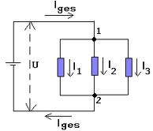

Widerstände liegen an derselben Spannung an. Es bilden sich Knotenpunkte in denen sich der Strom verzweigt. In jedem Zweig fließt nur ein Teilstrom.

U = U₁ = U₂ = ... = U_{n}
R = 1 / (1 / R₁ + 1 / R₂ + 1 / R₃ + …+ 1 / R_{n})
I = I₁ + I₂ + I₃ + ... I_{n}

Leitwert = 1 / R

Tabelle: Spezifischer Widerstand rho je mm² Querschnitt und je m Leitungslänge (20°C) / Leitwert in S (Siemens)

Element | Rho | S
Al | 0,027 | 37
Fe | 0,1 | 10
Pb | 0,210 | 4,8
Au | 0,021 | 47,6
Cu | 0,0175 | 57,1
CuZn | 0,7 | 1,4
Pt | 0,1 | 10
Ag | 0,0165 | 60,6
Zn | 0,063 | 15,9

- Halbleiterbauelemente

http://www.youtube.com/watch?feature=player_detailpage&v=9_vxgeN08Jg
http://www.youtube.com/watch?feature=player_detailpage&v=660G24GbdvM

Halbleiter sind Stoffe, die im reinen Zustand Nichtleiter sind, jedoch durch Hinzufügen von Fremdatomen leitfähig gemacht werden ("Dotierung")
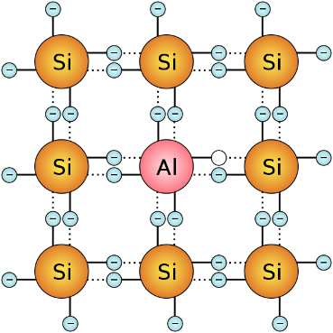  p -Dotierung | 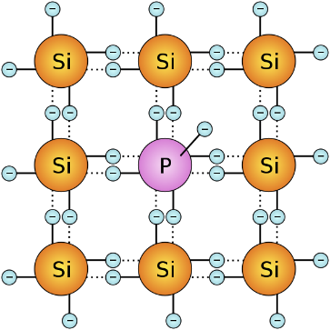  n - Dotierung

Dioden bestehen aus Grundstoff (meist Si, selten Ge) und den Dotierungselementen.
p-Dotierung = + Pol (Anode)
n-Dotierung = - Pol (Katode)

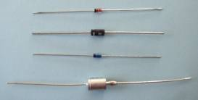

Aus <http://www.elektronik-kompendium.de/sites/bau/0201113.htm>

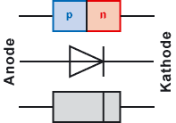

Aus <http://www.elektronik-kompendium.de/sites/bau/0201113.htm>

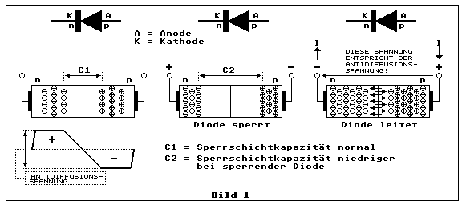

Aus <http://www.elektronik-kompendium.de/public/schaerer/diodsw.htm>

Werden p und n Elemente aneinandergereiht, so kann Strom nur in eine Richtung fließen.

Anw.: Gleichrichten von Wechselstrom

Transistoren besitzen 3 Halbleiterblöcke (meist npn, seltener pnp) mit den Anschlüssen B (Basis), E (Emitter - e⁻ Aussender) und C (Kollektor - e⁻ Sammler)

Anwendung: Bewegungslose Schalter

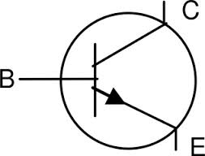

Aus <http://www.google.at/imgres?imgurl=http%3A%2F%2Fmedia.4teachers.de%2Fimages%2Fthumbs%2Fimage_thumb.8342.png&imgrefurl=http%3A%2F%2Fwww.4teachers.de%2F%3Faction%3Dkeywordsearch%26searchtype%3Dimages%26searchstring%3DTransistor&h=240&w=317&tbnid=7z1cNxDg76JNSM%3A&zoom=1&docid=bwKuJ41O6VGkOM&ei=auRoU7X2B-z5yAOSlIHgAg&tbm=isch&ved=0CG0QMygDMAM&iact=rc&uact=3&dur=2698&page=1&start=0&ndsp=23>

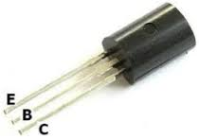

Aus <http://www.google.at/imgres?imgurl=http%3A%2F%2Fwww.elektrohandelsprofi.at%2Fwebsite%2Fuploads%2Fimages%2F04%2F660x%2F16_22_transistor.png%253Fv%253D1&imgrefurl=http%3A%2F%2Fwww.elektrohandelsprofi.at%2Fde%2Fder-transistor&h=184&w=263&tbnid=52FFsIElF-g1HM%3A&zoom=1&docid=0Nv7bIPmlK89_M&ei=auRoU7X2B-z5yAOSlIHgAg&tbm=isch&ved=0CHQQMygKMAo&iact=rc&uact=3&dur=433&page=1&start=0&ndsp=23>

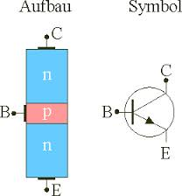

Aus <http://www.google.at/imgres?imgurl=http%3A%2F%2Fwww.leifiphysik.de%2Fsites%2Fdefault%2Ffiles%2Fmedien%2Fnpn_transistor_gru.gif&imgrefurl=http%3A%2F%2Fwww.leifiphysik.de%2Fthemenbereiche%2Ftransistor&h=280&w=260&tbnid=xyCssCQEOqp0PM%3A&zoom=1&docid=0JSmUdVWPTSfpM&ei=7-toU8iNCMXoywP-3ILQBg&tbm=isch&ved=0CI8BEDMoHDAc&iact=rc&uact=3&dur=792&page=2&start=22&ndsp=28>

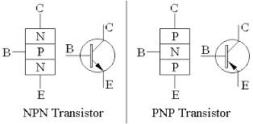

Aus <http://www.google.at/imgres?imgurl=http%3A%2F%2Fsimplemotor.com%2Fwp-content%2Fuploads%2F2014%2F01%2Ftransistors.gif&imgrefurl=http%3A%2F%2Fsimplemotor.com%2Ftransistor-motor%2F&h=193&w=393&tbnid=zVvYRRhpPtMypM%3A&zoom=1&docid=fgR534NDCx6OhM&ei=7-toU8iNCMXoywP-3ILQBg&tbm=isch&ved=0CL8BEDMoTDBM&iact=rc&uact=3&dur=2011&page=3&start=50&ndsp=28>

- Stromanschluss im Haus

E-Werk - Ortstransformator - Wechselstrom über 4 Leitungen
- L1 = Phase 1
- L2 = Phase 2
- L3 = Phase 3
- N = Neutralleiter

Zwischen 2 Phasen - 400 V
Zwischen Phase und N - 230 V

6.1. Zähler - Stromverbrauch in kWh (1 KWh ca. 0,12 €)

Bsp.: Ersetzen von 40 Stück 60W Glühbirnen durch 5W Energiesparlampen

Lsg: 40 x 60 Watt * 1h * 365 Tage = 876 kWh/Jahr --> 105 €/Jahr

40 x 5 Watt - 73 kWh - 9 €/Jahr

6.2. FI Schutzschalter = Fehlerstromschutzschalter

6.3. Leitungsschutzschalter (Sicherungsautomaten)
10A, 16A

Bsp.: An einer 230V Leitung sind Geräte mit einer Gesamtleistung von 2000 W angeschlossen. Die Leitung ist mit einer 10 A Sicherung abgesichert. Reicht die Sicherung, wenn alle Verbraucher eingeschaltet werden?

Lsg: P=IxU I=P/U I=2000/230=8,69A Die Absicherung ist ausreichend.

6.4. Leitungen und Kabel

Die Isolierung (=Schutzmantel) besteht aus Kunststoff oder Gummi. Der Leitungsquerschnitt je nach der zu übertragenden Stromstärke unterschiedlich – z.B.: 16 A Leitungen - 1 mm²,
35 A Leitungen - 4 mm²

Schutzleiter = Erdung hat die Farbe gelb-grün. (Früher rot - heute VERBOTEN)

Neutralleiter sind üblicherweise hellblau

6.5. Bussysteme

http://www.google.at/url?sa=t&rct=j&q=&esrc=s&source=web&cd=2&cad=rja&uact=8&sqi=2&ved=0CCcQFjAB&url=http%3A%2F%2Fde.wikipedia.org%2Fwiki%2FBus_(Datenverarbeitung)&ei=rXghVJ-QOcPkPPumgBA&usg=AFQjCNEzIWqVsWyPrCFx_hb1GTN1434nXw&sig2=dv43LpfbymyMsqRlUh0xLg&bvm=bv.75775273,d.ZWU

